**ИЗ ИСТОРИИ КУРСКОГО ТРАНСПОРТА[1]**

**Рельсы, рельсы...**

Свое начало курский трамвай берет с конца XIX века, когда 30 апреля 1898 года было открыто первое депо, а по улице Херсонской (ныне – ул. Дзержинского) была проложена двухпутная линия от Московских Ворот до Херсонских Шпилей. Позже – в нижней части улицы Херсонской специально построили электростанцию с немалым запасом мощности – для развития трамвайного движения. Основой подвижного состава были моторные вагоны бельгийского производства.

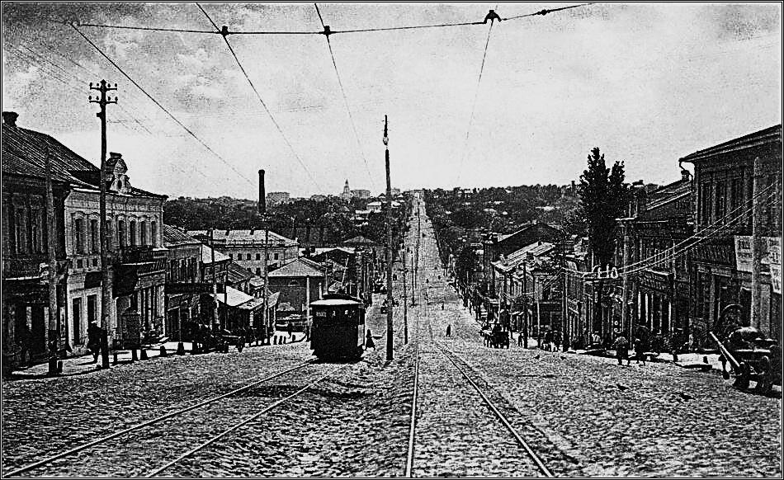

***Пути на улице Херсонской (ныне Дзержинского). Демонтированы в 2004 году.***

Будучи одним из крупнейших в Центральной России в конце XIX века, наш город стремительно развивался. Год от года росло население, были построены более пяти тысяч домов. Основное движение шло по улицам Московской (ныне – Ленина) и Херсонской (Дзержинского). В музее электротранспорта хранятся записи о том времени: «Курск строился на холмах, и такие виды транспорта, как конка и омнибус для города оказались неподходящими. Поездки же на извозчике большинству горожан были не по карману. Поэтому городская и губернская власти остановили свой выбор на электрическом трамвае, который был по тем временам самым экзотическим и перспективным видом транспорта».

Чтобы запустить первый курский трамвай, потребовалось без малого три года.

Новый вид городского транспорта был в диковинку, вот как описывала это событие газета «Курские губернские ведомости»: «Лошади еще не могут привыкнуть к движению вагонов. Нередко можно видеть волнующихся животных, опрокидывающих экипажи и телеги...».

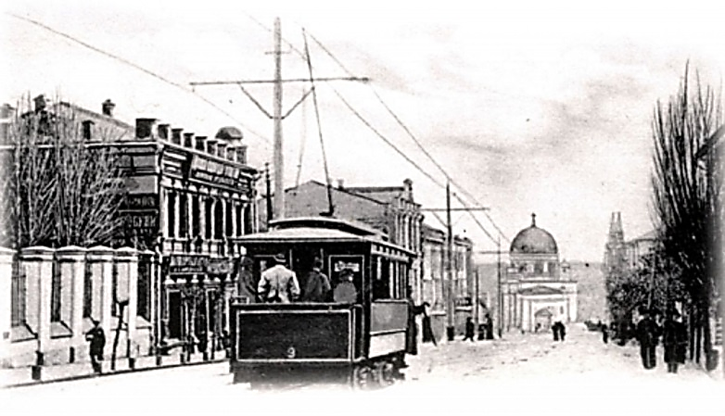Изначально в депо находились 12 малых моторных деревянных вагонов. Каждый вмещал до 48 пассажиров из расчета: 24 человека на лавках, 10 стоя, 14 на площадках. По тамошним меркам проезд был дорог – 8 копеек за весь маршрут, 5 копеек – за половину. Работали водителями трамваев и кондукторами только мужчины. Вагоны освещали керосиновые лампы: одна вывешивалась внутри, другая на буфере вагона. Когда фонарь потухал, водитель останавливался, зажигал его заново и только после этого ехал дальше.

Именно после проложения трамвайных путей стали мостить улицы значительной части города булыжником. Позднее – асфальтировали.

**ДЛЯ ЛЮБОЗНАТЕЛЬНЫХ**

Курск был третьим городом в России, где организовали трамвайное движение (раньше Москвы). Долгое время горожане заслуженно гордились своим трамваем. Мало того, к нам приезжали, чтобы почерпнуть опыт прокладки трамвайных путей на холмистых участках.

Согласно статистике, в начале-середине 30-х годов ХХ века в Курске услугами трамвая воспользовались 3 миллиона пассажиров.

Революция и Гражданская война остановили курский трамвай, движение возобновили только осенью 1924 года. В следующие пять лет было построено новое депо на улице Карла Маркса, в Курск поступили новые вагоны, впервые водителями стали брать женщин, была проложена линия к железнодорожному вокзалу.

До и после Великой Отечественной войны рельсы протянулись по всем микрорайонам растущего города, во много раз увеличив протяженность трамвайных маршрутов.

**ЭТО ИНТЕРЕСНО**

**КУРСКИЕ ИСТОРИЧЕСКИЕ МИНИАТЮРЫ**

**(КНИГА ВТОРАЯ)**

**автор: В.СТЕПАНОВ.**

**ИЗ ИСТОРИИ КУРСКОГО ТРАМВАЯ**

<http://old-kursk.ru/book/minihistory/2ist69.html>

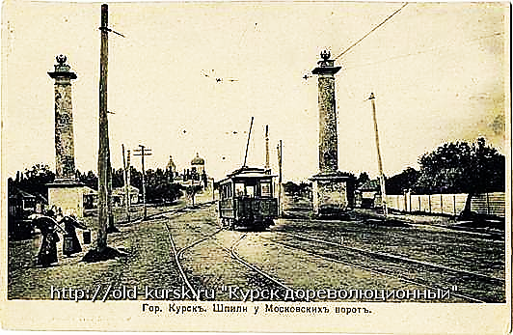

**«Курск – Фатеж» – старейший рейс**

Автобус является средним «братом» среди современных видов городского транспорта. В отличие от трамвая, о нем известно не так много.

7 июля 1912 года впервые в Курской губернии на маршрут вышел автобус. Событие было уникальным. Во-первых, это был не городской, а сразу междугородний пассажирский транспорт: он соединил Курск и Фатеж. Во-вторых, автобус был частным — его по собственному желанию купил житель Дмитриевского уезда Яков Драпико.

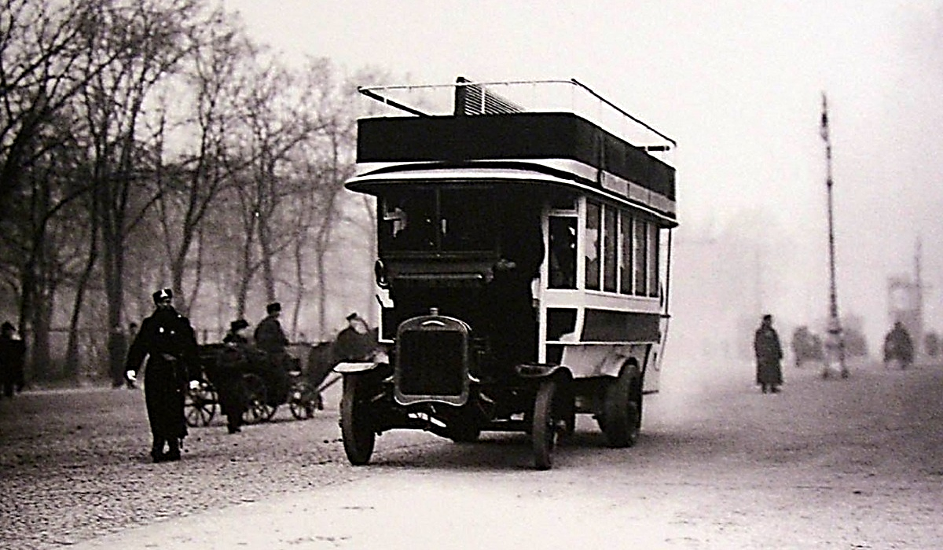

В своей работе «Первый автобус. Первый троллейбус» кандидат исторических наук Игорь Плаксин пишет: «Знойным летним днем жители Курска увидели необычную для улиц города технику – шурша резиновыми шинами по булыжной мостовой и оставляя за собой шлейф выхлопных газов под звук работающего мотора в город въезжал большой (по меркам того времени) автобус».

Газета «Курская быль» писала: «Вчера из Харькова прибыл в Курск 45-сильный автобус Я.И. Драпико. Для пассажиров 1-го и 2-го классов имеется 27 мест; верх его предназначен для помещения багажа. Автобус с 9 июля начнет курсировать между Фатежом и Курском по 2 раза в день». Скорость машины составляла 25 верст в час, дорога до Фатежа занимала час-полтора вместо прежних шести на дилижансе.

Вскоре после образования СССР автобусы стали повседневностью. В 1934 году при трамвайном тресте был организован первый официальный маршрут «Красная площадь – Железнодорожный вокзал» с остановками «Госбанк», «Улица Садовая», «Скорняковский проезд», «Мост», «Улица Интернациональная», «Вокзал».

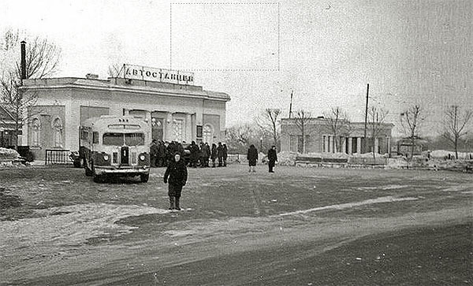

***Южная автостанция. 1960-е годы***

**История курского троллейбуса**

Самый молодой вид транспорта для Курска – троллейбус. Он появился на улицах областного центра в августе 1972-го. На улице Кавказской на пустыре за сельхозинститутом было построено депо на сто машин.

**ЭТО ИНТЕРЕСНО**

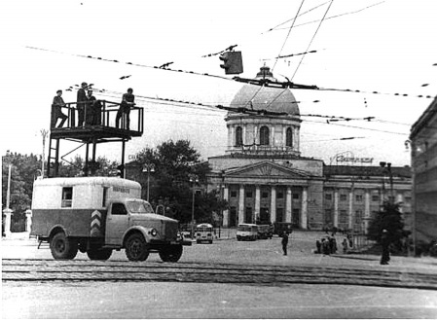 Интересно, что когда в 1972 году было запущено троллейбусное движение, а трамвай ещё не убрали с улицы Ленина, на Красной площади существовало пересечение контактной сети трамвая и троллейбуса, просуществовавшее совсем не долго, менее года.

«Курская правда» в номере от 19 августа 1972 года писала о первом троллейбусном маршруте: «Он начинается в самом депо, следует по улицам Кавказской и Карла Маркса, пересекает Московскую площадь и далее идет по Радищева, заканчиваясь у кинотеатра «Октябрь», где устроено поворотное кольцо». Протяженность – около пяти километров. Под троллейбус специально расширили проезжую часть по улице Радищева.

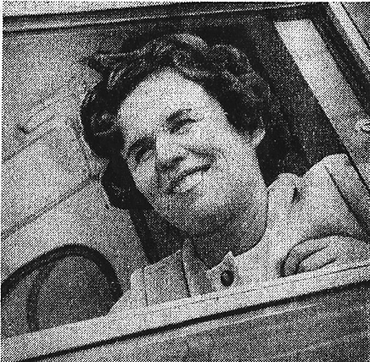Первым водителем троллейбуса стала Валентина Небутова, безупречный работник, отмеченная министром коммунального хозяйства значком «За безаварийную работу». Её стаж вождения трамвая на тот момент составлял 18 лет, и она с легкостью перешла на троллейбус. Первыми пассажирами стали строители и рабочие, возводившие депо и тянувшие линии.

**Перевозят миллионы**

Сегодня без трамваев, троллейбусов и автобусов сложно представить городскую жизнь. Ежегодно перевозится более 150 миллионов человек. Маршрутная сеть постоянно развивается. Ее общая протяженность составляет 1872 километра.

**ЭТО ИНТЕРЕСНО**

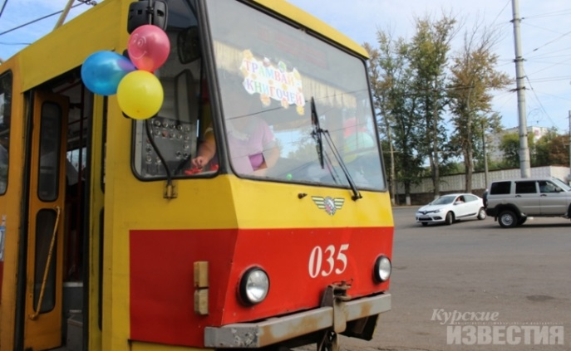В настоящее время в троллейбусах продолжает действовать **проект «Wi-Fi на борту»**.

Каждый месяц организовывается **акция «Читающий троллейбус»**. Организован **маршрут «Трамвай-книгочей»**. По городским маршрутам ежедневно курсируют **троллейбусы с историческими экскурсиями**.

**ДЛЯ ЛЮБОЗНАТЕЛЬНЫХ**

Музей городского электрического транспорта открыли в 1988 году, чтобы рассказывать горожанам и гостям об истории курского трамвая. А она весьма примечательна, учитывая, что в Курске этот вид транспорта появился в апреле 1898 года – даже раньше, чем в Москве или Петербурге. Опередил город только Нижний Новгород.

Экспонаты музея представляют историю подвижного состава от дореволюционных до современных времен. Здесь собраны старинные фотографии, уникальные документы, конки первых трамваев, макеты, а также личные вещи специалистов, причастных к развитию электрического транспорта в Курске. Можно увидеть стилизованные кабинеты начальников служб и депо, секции салонов, схемы движения и карты. Часть экспонатов посвящена юбилейным датам – 100-летию трамвая и 50-летию троллейбусной сети.

Посетители могут прокатиться на ретровагоне или почувствовать себя в роли водителя трамвая и троллейбуса советских времен.

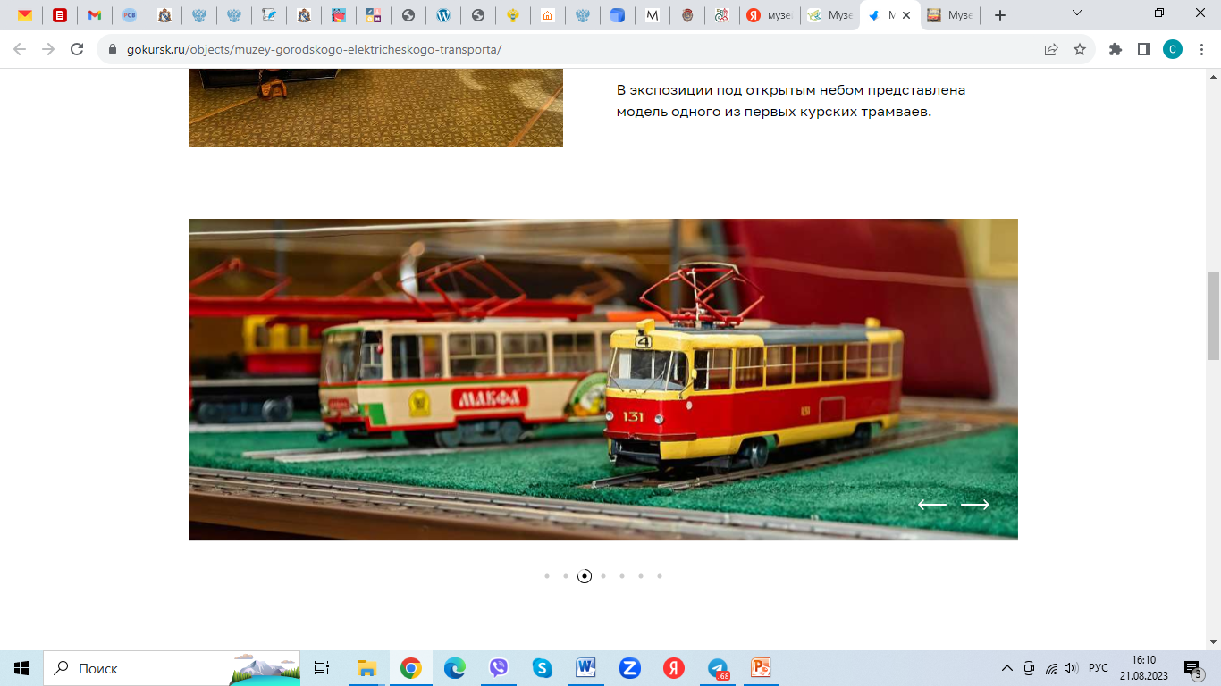

**МУЗЕЙ АВТОМОБИЛЬНОГО ТРАНСПОРТА**

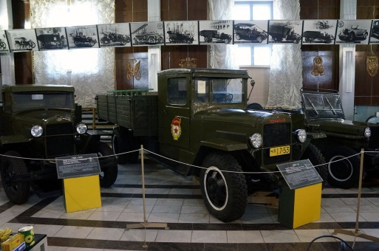Музей автотранспорта был создан в 1990 году, его коллекция насчитывает около 10 тысяч предметов. В пяти залах представлены несколько экспозиций:

«Из истории автомобильного транспорта»;

«Зарождение автомобильного транспорта в России»;

«Автомобилисты на фронтах войны»;

«Курская битва»;

«Автомобили Великой Отечественной войны»;

«Легковые автомобили»;

«Пассажирские перевозки в Курской области»;

«Современные методы технического обслуживания и ремонта автомобилей».

Посетители смогут познакомиться с фотографиями, документами, газетными вырезками и макетами – все они рассказывают об истории автомобильного транспорта в регионе. Кроме того, в музее представлены реальные автомобили, два легковых и три грузовых времён Великой Отечественной войны.

*Какой общественный транспорт есть в твоем населенном пункте?___________________________________________________*

*Кто из работников транспортной отросли Курской области награжден правительственными наградами?*

*Найти ответы помогут старшие члены твоей семьи и сотрудники краеведческого отдела библиотеки.*

1. На основе материала <https://dddkursk.ru/number/1047/planet/002699/>, <https://riakursk.ru/110-let-nazad-vyshel-na-marshrut-pervyy-kurskiy-avtobus/>